Prénom : …………………………… | Date : ………………………………………

La table de 9 : je m’exerce.

- Compte les points sur les maillots et fais les multiplications. Ecris les réponses sur les bonnets.
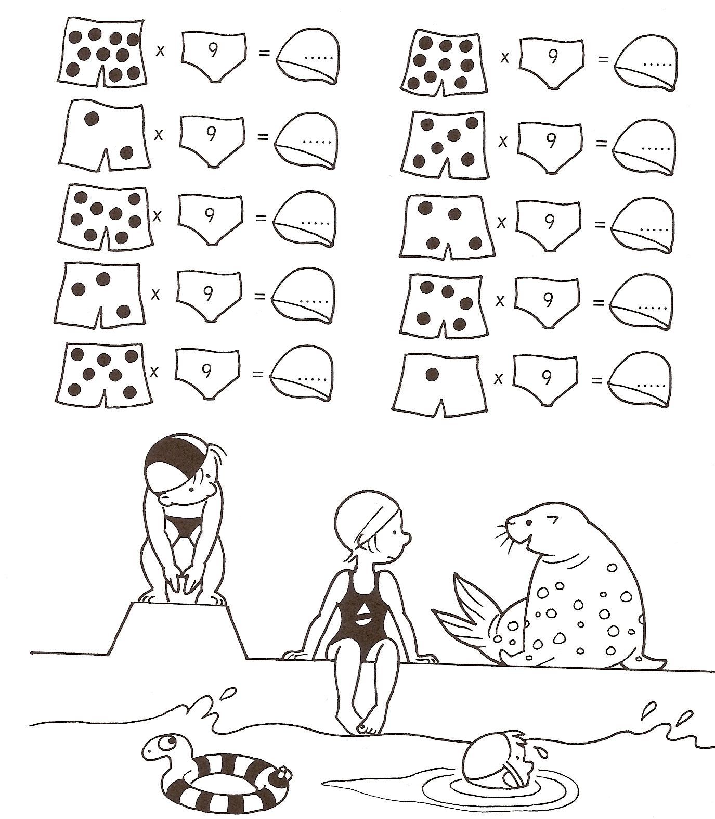

- Calcule et écris les réponses de chaque division sur le chapeau.
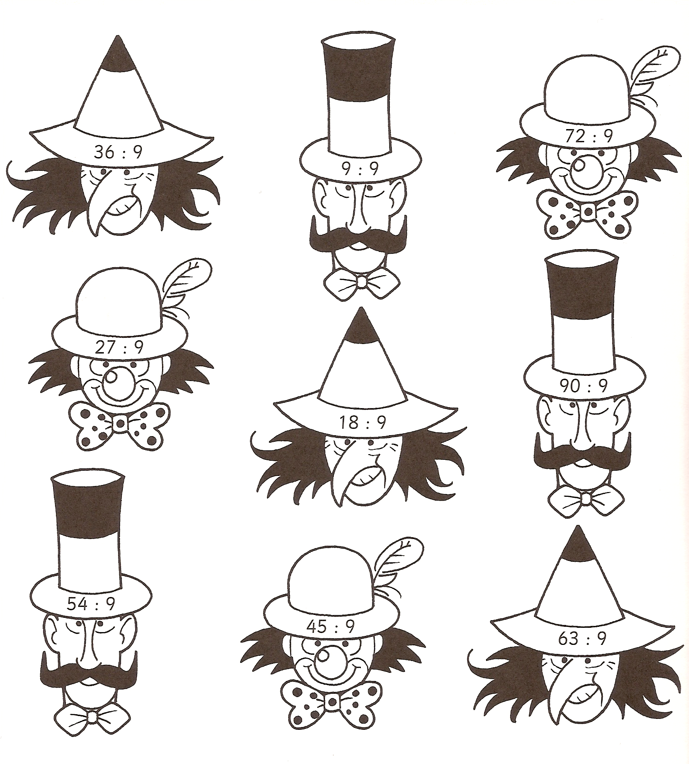
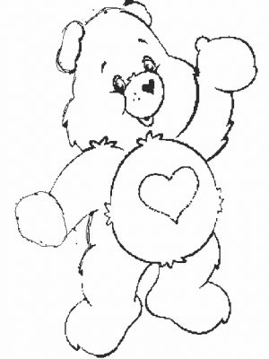
As-tu relu ton travail ?

